1 класс
Раскраски на противопожарную тематику,
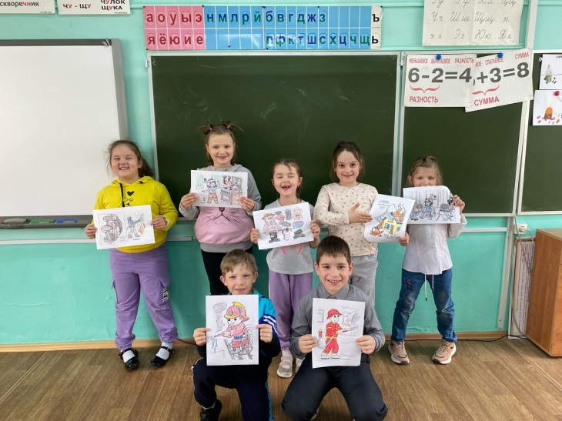
Просмотр видеоролика "правила поведения при пожаре"
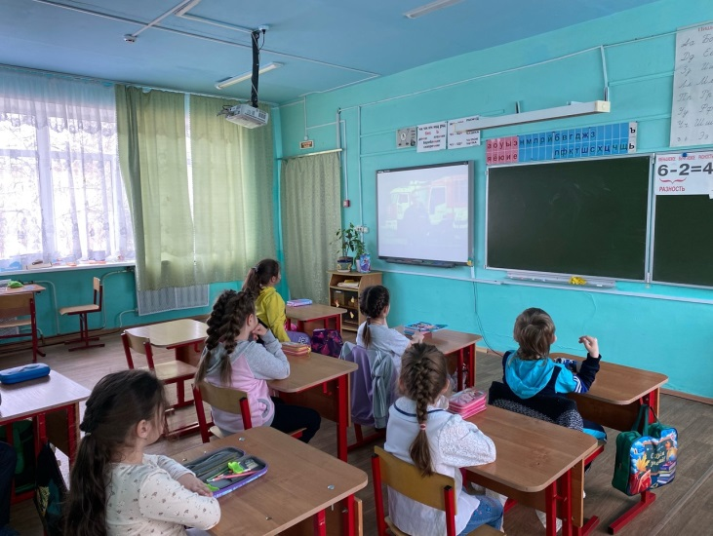
Просмотр м/ф по пожарной безопасности
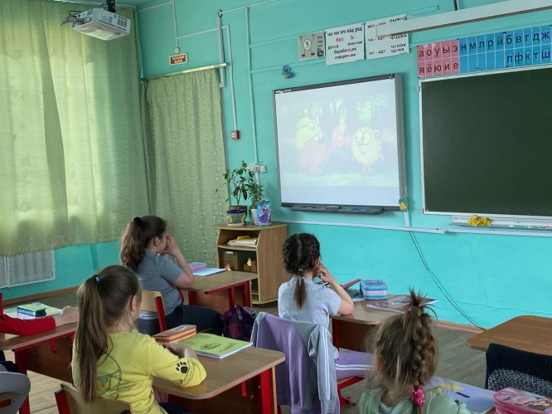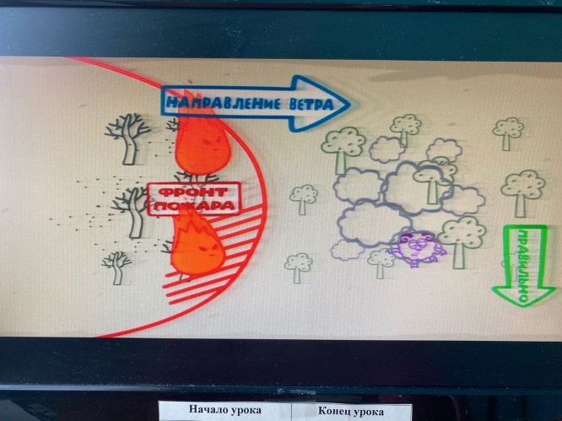

1-2 классы
Просмотр фильма о пожарной безопасности и квест-игра
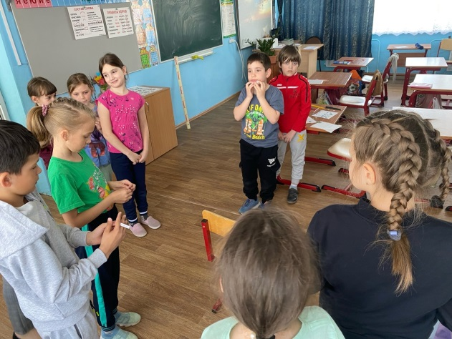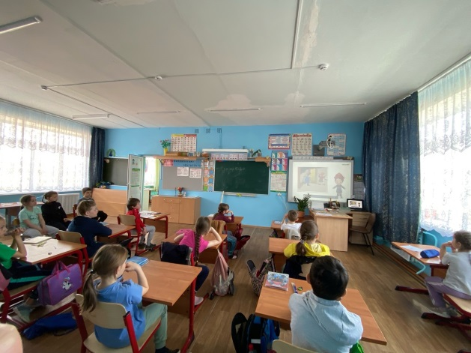

3 класс
1 Оборудование уголков пожарной безопасности в местах массового пребывания людей
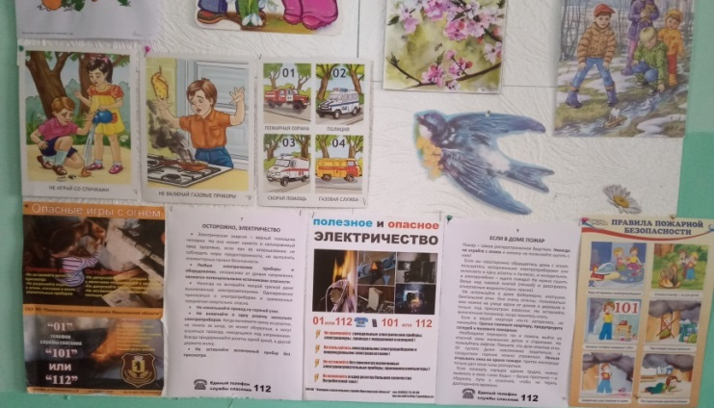
2 Распространение памяток, листовок на противопожарную тематику

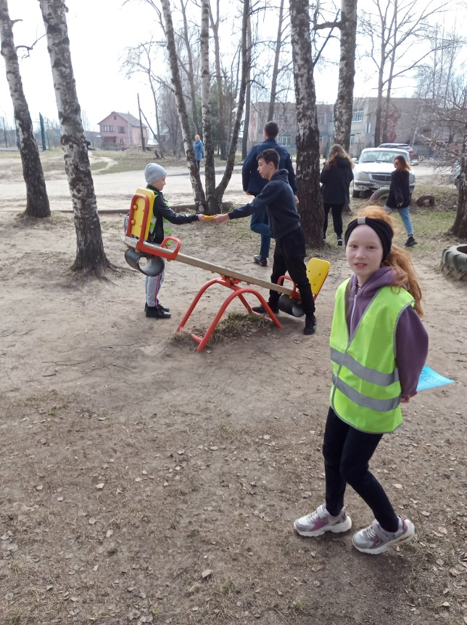

4 класс
25 апреля в рамках месячника пожарной безопасности с целью закрепления у детей знаний о правилах пожарной безопасности, о пожароопасных предметах и осторожном обращении с ними для учащихся -4 класса проведен информационный час "Огонь ошибок не прощает" (Совместно с Ново -Никольской сельской библиотекой).
6 класс
Оформление уголка по пожарной безопасности.
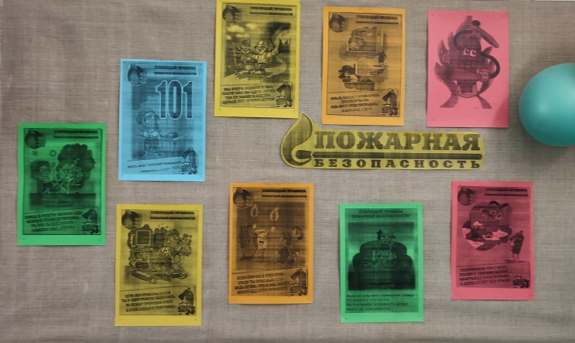
Просмотр видеоролика "Правила поведения при пожаре"
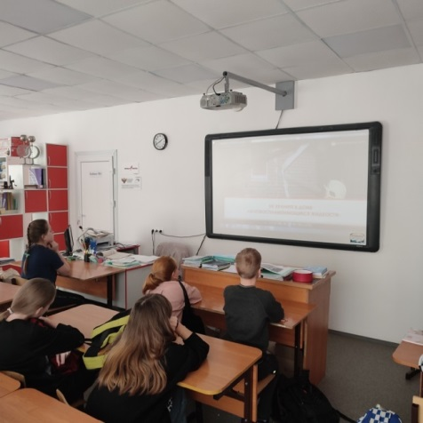
7 класс
Оформление уголка по пожарной безопасности
Просмотр видеоролика "правила поведения при пожаре"
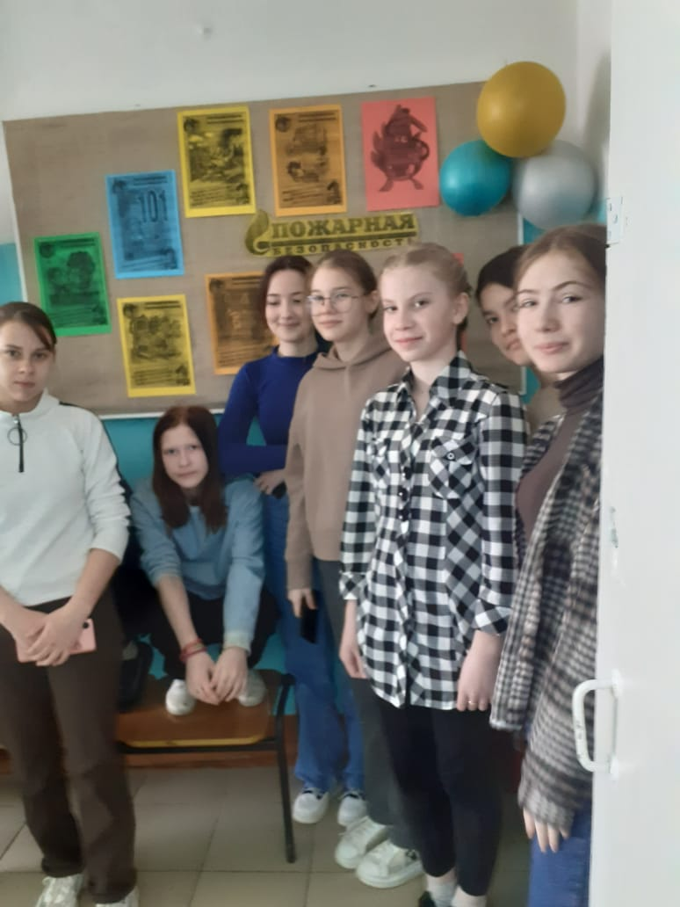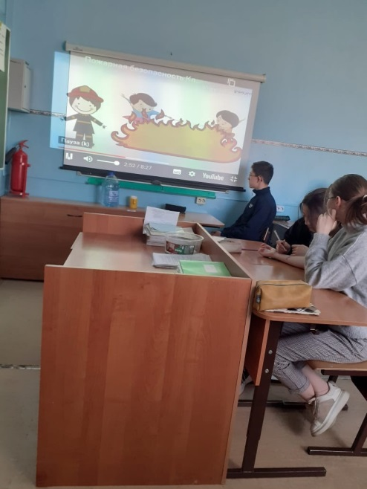
Эвакуация из здания на случай возникновения пожара
